KOblenzer Modelling Trail (KOMT) – Deutsches Eck

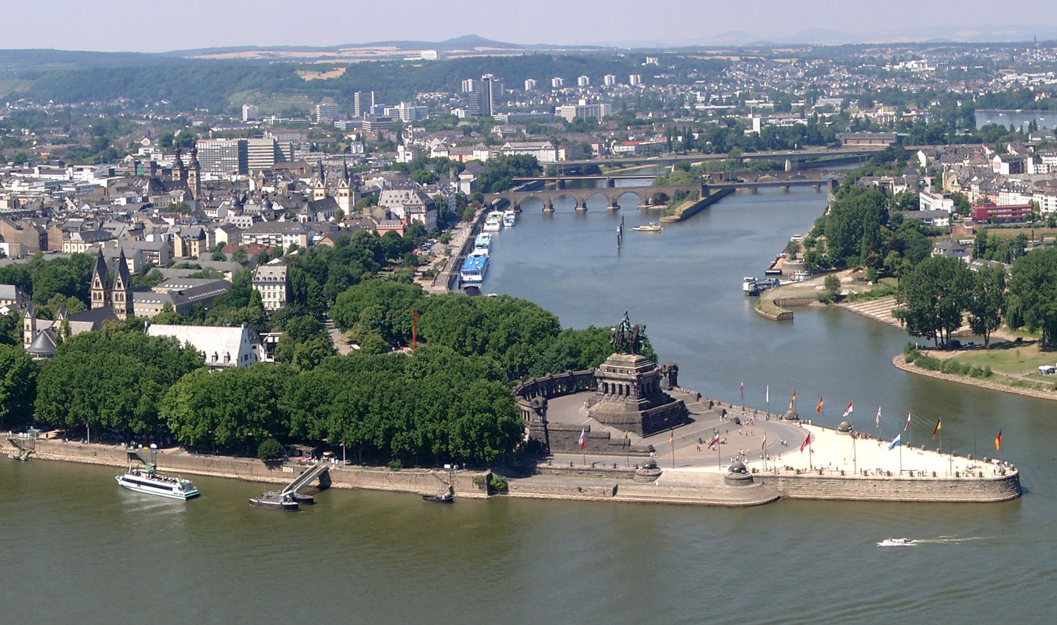
Name:
Vorname:
Schule:
Klasse:
Wie viele Menschen passen auf das Deutsche Eck?
Lösung:
Rechnung | Begründung/Strategie

Rechnung | Begründung/Strategie

